На основу чл. 119. ст. 1. тачка 2) а у вези чл. 50. Закона о основама система образовања и васпитања („Сл. гласник РС“ бр. 88/17, 27/18-др.закони, 10/19, 6/20 и 129/21) и чл. 52. ст. 1. тачка 2. Статута ПУ „Софија Ристић“ Топола, бр. 224 од 22.03.2018. године, Управни одбор ПУ „Софија Ристић“ Топола, на седници одржаној дана 08.07.2022. годинe, донео је

**РАЗВОЈНИ ПЛАН**

**Предшколске установе**

**,,Софија Ристић“**

**за период 2022-2026.године**



**ТОПОЛА**

САДРЖАЈ

1.ЛИЧНА КАРТА УСТАНОВЕ ИЛИ НЕШТО ВИШЕ О НАМА 2

2.КАДРОВСКИ КАПАЦИТЕТИ: 2

3. СТРУЧНО УСАВРШАВАЊЕ И СТРУЧНИ РЕСУРСИ УСТАНОВЕ 2

4.ПРОГРАМИ И ОБЛИЦИ РАДА КОЈИ СЕ РЕАЛИЗУЈУ У УСТАНОВИ 3

5.АНАЛИЗА ТРЕНУТНОГ СТАЊА У УСТАНОВИ 4

6.МИСИЈА 12

7.ВИЗИЈА 13

8. ОБЛАСТИ ПРОМЕНЕ-ПРАВЦИ РАЗВОЈА 13

9.РАЗВОЈНИ ЦИЉЕВИ, ЗАДАЦИ, АКТИВНОСТИ И ПЛАН ЕВАЛУАЦИЈЕ 15

I *Област* ВАСПИТНО ОБРАЗОВНИ РАД 15

II *Област* ПОДРШКА ДЕЦИ И ПОРОДИЦИ 18

III *Област* ПРОФЕСИОНАЛНА ЗАЈЕДНИЦА УЧЕЊА 19

IV *Област* УПРАВЉАЊЕ И ОРГАНИЗАЦИЈА 22

***РАЗВОЈНИ ПЛАН ПРЕДШКОЛСКЕ УСТАНОВЕ ,, СОФИЈА РИСТИЋ “ ТОПОЛА***

***ЗА ПЕРИОД ОД 2022. до 2026. ГОДИНЕ***

***НАЗИВ И СЕДИШТЕ УСТАНОВЕ***

**Назив установе гласи:** Предшколска установа ,,Софија Ристић“ , Топола

**Седиште установе:**налази се у Тополи, у Авенији краља Петра I бр.10а

Телефон/факс: 034/6811-489

e-mail: [vrtictopola@mts.rs](mailto:vrtictopola@mts.rs)

**ДЕЛАТНОСТ УСТАНОВЕ:**

Предшколско васпитање и образовање

Шифра делатности: 8510

# ЛИЧНА КАРТА УСТАНОВЕ ИЛИ НЕШТО ВИШЕ О НАМА

Територија општине Топола налази се у средишњем делу Србије, у Шумадији. На западној и југозападној страни обухвата подгорине планина Рудника и Венчаца, тј. део високе Шумадије.

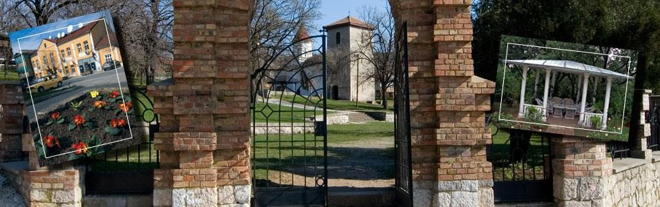

. На десној обали реке Јасенице налазе се насеља: Овсиште, Горович, Шуме, Горња и Доња Трнава и Павловац, а на левој Војковци, Горња Шаторња, Доња Трешњевица, Винча, Пласковац, сама варош Топола, Жабаре, Јунковац, Наталинци и Клока. Наталинци, Доња Шаторња, Блазнава и Божурња налазе се на обе обале реке. На десној обали реке Кубршнице су села Липовац, Загорица и Рајковац, а на левој Крћевац, Белосавци, Јеленац и Маскар. У већини ових села постоји ППГ.

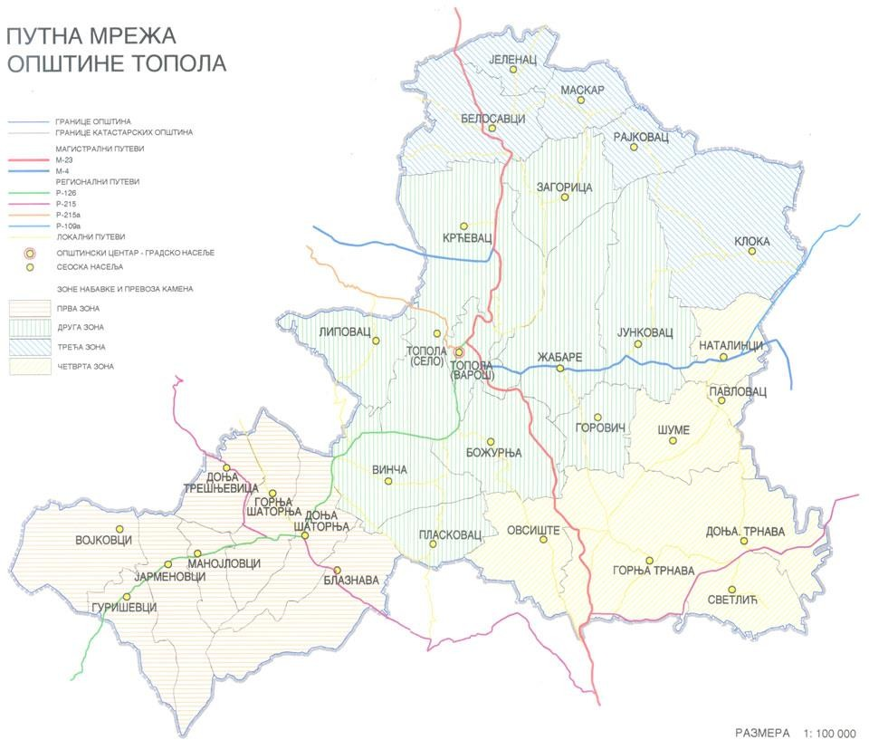

Прво Забавиште у Тополи основано је 1945 год. са једном групом мешовитог узраста. Са том групом радила је Рада Костић. Сви су је од милоште звали Рада али реч васпитачица није постојала па се звала ,, Рада забавиља“.

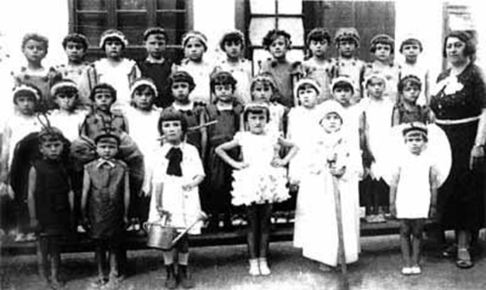

Прва генерација

**УСТАНОВА ДАНАС:**

Седиште Дечјег вртића ''Софија Ристић'' налази се у Авенији Краља Петра I 10/А у Тополи. Изградња установе започела је 80-тих година. Објекат је наменски и плански изграђен. Његова површина је 1.300 метара квадратних. Објекат се налази подно Опленца у непосредној близини Карађорђевог града у оквиру чијег комплекса се налази Карађорђева црква, конак, библиотека и касарна, тако да ово окружење има утицаја на планирање и креирање активности.У близини се налази основна и средња школа, спортски терени, Дом здравља, хотел, зграда Скупштине општине Топола, зграда суда, станица, зграда МУП-а Топола и већи број приватних трговинских и угоститељских објеката.

Предшколску установу ,, Софија Ристић“ данас сачињава тринаест група целодневног боравка са 148 деце, а програмом предшколског васпитања и образовања обухваћено је две групе целодневног боравка и четрнаест група полудневног боравка са око 193 деце. Од тог броја су у седишту две групе целодневног боравка и једна полудневног а тринаест на сеоским подручјима и то: МЗ Наталинци, Винча, Шуме, Д.Шаторња, Липовац, Белосавци, Јунковац, Горња и Доња Трнава, Жабаре, Овсиште и Јарменовци.

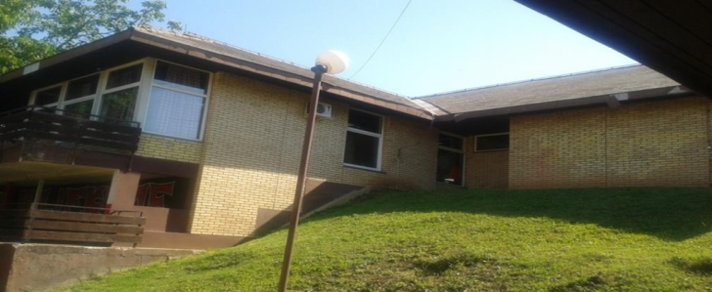

*Слика централне зграде дечијег вртића*

Адаптирани део зграде забавишта налази се у улици Принца Томислава Карађорђевића 10. Површина надограђеног дела забавишта у основи износи 461м2. Радови су подразумевали опремање радних соба намештајем и дидактичким средствима за рад. Завршетком објекта смањила се листа чекања.

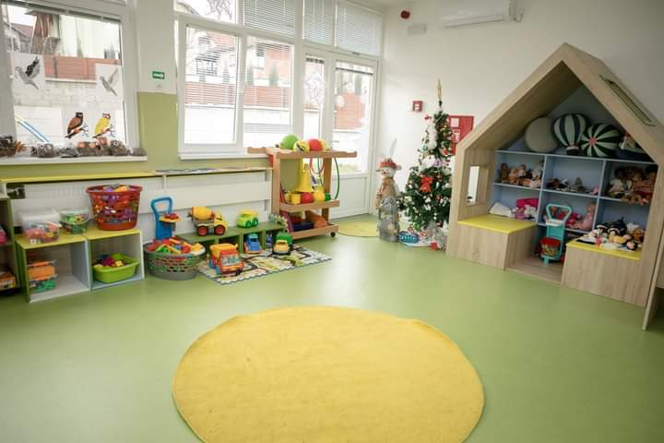Реконструисани и адаптирани објекат зграде Забавишта предат је на коришћење 2.09.2021. године. Такође, урађена је и стаза за инвалиде у објекту зграде Забавишта као и стаза са оградом у оквиру зграде централног објекта чији је инвеститор била Општинска управа.

# КАДРОВСКИ КАПАЦИТЕТИ:

**Постојећи:**

|  |  |  |  |  |
| --- | --- | --- | --- | --- |
| Директор | Васпитачи | Медицинске сестре-васпитачи | Рачуноводствено- финасијски и административни послови и секретар установе | Служба припреме хране, техничка и служба одржавања хигијене |
| 1 | 27 | 5 | 4 | 14 |

**Планирани:**

|  |  |  |  |  |
| --- | --- | --- | --- | --- |
| директор | васпитачи | медицинске сестре-васпитачи | административна и правна служба | Служба припреме хране, техничка и служба одржавања хигијене |
| 1 | 27  (за сваку нову васпитну групу целодневног боравка потребно је ангажовати два васпитача и за сваку додатну групу полудневног боравка ангажије се један васпитач) | 5  (за сваку нову васпитну групу целодневног боравка јасленог дела потребно је ангажовати две медицинске сестре –васпитача) | 4  Планира се заснивање радног односа са стручним сарадником – педагогом. Осим педагога установи су потребни и други профили стручних сарадника | 14  На сваке две групе целодневног боравка ангажовати једну спремачицу. Због одвојености објекта потребно је ангажовати још једну сервирку. |

# 3. СТРУЧНО УСАВРШАВАЊЕ И СТРУЧНИ РЕСУРСИ УСТАНОВЕ

Стручни радници установе похађају акредитоване програме по плану стручног усавршавања, пратећи потребе праксе и личне потребе за професионалним развојем,активно учествују у раду стручних удружења, организују стручно усавршавање у установи са приказима добре праксе.

***Неки од акредитованих семинара које су прошли стручни радници установе и који су утицали на праксу***

|  |
| --- |
| 1. Имамо конфликт, не желимо проблем |
| 2. Установа гради добре односе-подршка развоју на тему грађења односа |
| 3. Идентификација и припрема пројеката у складу са ЕУ правилима |
| 4. Изазови у грађењу културе вртића као места заједничког живљења |
| 5. Помози ми да урадим сам |
| 6. Простор као трећи вртић |
| 7. Стратегије у раду са ученицима који показују проблеме у понашању |
| 8. Обука за запослене-породично насиље |
| 9. Стратегије у раду са ученицима који показују проблеме у понашању |
| 10. Обука за примену нових основа за ,, Године узлета“ |
| 11. Психичко и социјално вршњачко насиље: препознавање, интервенција и превнција |
| 12. Примена елемената Монтесори педагогије у предшколском и раном школском узрасту |
| 13. Ефикаснијим реаговањем до успешног решавања и превазилажења кризних ситуација |
| 14. Ефикасно дисциплиновање-приступи и технике |

# ПРОГРАМИ И ОБЛИЦИ РАДА КОЈИ СЕ РЕАЛИЗУЈУ У УСТАНОВИ

У оквиру основне делатности Установа обавља следеће послове:

а) Нега и васпитање деце узраста од 12 месеци до 3 године;

б) Образовање и васпитање деце узраста од 3 године до 5,5 година;

в) Програм предшколског васпитања и образовања-који се остварује у различитом трајању:

- у полудневном трајању- припремни предшколски програм-4 сата дневно

- у целодневном трајању- 11 сати (од 6.00 до 17.00)

# 5. АНАЛИЗА ТРЕНУТНОГ СТАЊА У УСТАНОВИ

До података о стању у установи долазимо на разне начине, применом различитих техника и процедура, настојећи да укључимо све заинтересоване стране: децу, родитеље, запослене у установи и представнике локалне заједнице. Процесом самовредновања ћемо од ове године покушати да покријемо све кључне области, како бисмо имали редован пресек стања у установи и тако лакше и брже дететктовали потребе за променама. Подаци од родитеља добијају се анкетирањем на нивоу васпитних група, већина васпитача до података долази на основу усмених разговора. Наш циљ је да препознамо потребе родитеља на основу информација које нам дају, да утврдимо чиме су задовољни, а шта би желели да промене и унапреде. Размена и добра комуникација су једини прави пут који води ка задовољству свих и који омогућава да се предупреде или реше неспоразуми и нереална очекивања свих страна.

Кроз анализу свих добијених података, чланови тима за Развојно планирање као координатори свих наведених активности издвојили су следеће показатеље који на најбољи начин описују слабе и јаке стране наше установе.

Показатељи су дати за сваку област понаособ. Области које смо узели као оквире за анализу стања у установи су области самовредновања.

* Приказ јаких и слабих страна биће дат за сваку од области понаособ у следећој табели:

**ОБЛАСТ:**

|  |  |
| --- | --- |
| **ЈАКЕ СТРАНЕ ВРТИЋА** | **СЛАБЕ СТРАНЕ** |
| **ВАСПИТНО ОБРАЗОВНИ РАД** | |
| **\*** У установи се тимски остварују оптимални услови за адаптацију деце у колектив/ постоји план адаптације, ради се на укључивању родитеља и њиховом боравку у групи уколико показују интересовање, родитељима се пружа правовремена стручна подршка  * Установа је организовала обуке кроз које је прошло око 30 запослених који су базирани на савременим концепцијама ПВО  * Постоје ресурси у установи у виду позитивних искустава, знања у имплементацији Нових основа код васпитача који су прошли обуке и били у пилотирању Нових основа  *Постоје ресурси у установи и примери добре праксе у осмишљавању начина да се сви расположиви простори користе као простори за учење децемба  *Постоје ресурси везано за позитивна искуства у планирању мањих пројеката у сарадњи са децом и родитeљима на нивоу групе и вртића  * Осмишљавају се начини да документација из реализације в-о рада буде видљивија  * У установи се у највећој мери ради на сталном креирању климе у којој су деца мотивисана и активно укључена у игру  * Васпитачи континуирано раде на развијању и богаћењу дечје игре и активности  * У игри и активности са децом васпитачи се труде да мењају своју улогу / партнер, модератор...  * Деци се пружа могућност да током сваког дана могу да се играју самостално, са другом децом и уз учешће и подршку одраслог  * Развој и напредовање деце се прати у различитим активностима  * Подаци добијени посматрањем се користе за даљи рад са децом  * У највећем броју случајева родитељи су на неки од начина укључени у процес праћења дечјег развоја  * Процена напредовања деце којој је потребна подршка врши се тимски и постоје разрађене процедуре рада/педагошки профил, листа праћења детета, евалуациони листови за процену напредовања....  * О дечјем напредовању и развоју постоји документација која у највећем броју случајева потиче од деце, родитеља и васпитача. | **\*** Потребно је радити на прилагођавању ритма живљења у вртићу потребама деце и њиховим индивидуалним карактеристикама и примени резултата у пракси/усклађивању времена узимања оброка, времена који се проводи у мирним активностима, сну../  * Знања и искуства стечена применом савремених коцепција ПВО имплементирати у праксу у свим објектима установе  * Потребно постојеће примере добре праксе и искуства у организацији средине за учење проширити на већину запослених и имплементирати постојећи фонд знања и искустава кроз хоризонтално учење у оквиру установе  * Потребно је боље искористити сав расположив простор у вртићима и средину за учење све деце/простори радних соба, гардероба, заједничких простора у вртићу и отвореном/  * Постојеће примере добре праксе и искуства у реализацији пројектног приступа са децом и васпитачима проширити на што већи број група и вртиће крoз хоризонталну размену са колегама  * Потребно је радити и даље на грађењу правила и њиховом поштовању у групи. Стварати навику да се о њима стално говори, преговара, да се правила допуњују и доследно примењују. Учинити видљивим овај процес за све учеснике. |
| **ПОДРШКА ДЕЦИ И ПОРОДИЦИ** | |
| **\*** Отвореност и спремност за наставак рада на развијању различитих програма који се нуде деци и породицама у складу са њиховим потребама  * Обезбеђује се уравнотежена исхрана која одговара потребама предшколске деце  * Реализују се различити облици и нивои сарадње са породицом  * Установа укључује децу из осетљивих група, регулисано је регресирање тих породица  * У установи постоји Тим за заштиту деце од насиља, као и јасно урађена процедура активности коју они спроводе  * Пружа се могућност стручне подршке породици ради унапређивања родитељских компетенција ( панои за породицу, родитељски састанци...)  * Постоје различити начини информисања родитеља о напредовању деце  *На нивоу васпитне групе остварују се разноврсни начини укључивања родитеља ( у неким васпитним групама и родитељи су укључени у реализацију пројеката), који представљају нове начине рада са децом и резултат су примене новостечених знања заспослених са обука  * У установи се тимски ради на стварању услова за процес транзиције деце са постепеним прелазима у циљу подршке дечјем доживљају припадности окружењу  * Учешће деце на локалном нивоу се ради на начин да се увек има у виду најбољи интерес деце. Све иницијативе и акције се преиспитују на Педагошком колегијуму и Савету установе, преиспитују се различите перспективе пре него се донесе одлука да се установа укључи у њих. | **\*** Потребно је родитељима понудити још више различитих програма за које постоји потреба...  * Наставити са унапређивањем рада и разрадом постојећих процедура везано за заштиту деце од насиља и заштиту права деце од насиља и заштиту права деце с циљем повећања степена безбедности  * Наставити са доследним примењивањем критеријума за упис деце у складу са законском регулативом и поштовање норматива у групи  * Кампања за повећање обухвата деце из осетљивих група потребно је да буде видљива у установи  * Увести праксу континуираног информисања родитеља о свим информацијама кроз дијалоге са родитељима о деци, програму и родитељству као и другим важним информацијама. Разрадити различите начине сарадње и прилагодити их конкретној групи и родитељима те групе.  * Анимирати родитеље да се у већем броју укључе у живот васпитне групе и развијање програма кроз пројекте, доћи до сазнања о томе како родитељи доживљавају своје учешће и на који начин предлажу своје ангажовање.  * Радити вишe на осмишљавању начина и предузимању мера за редовније похађање деце из осетљивих група  * Унапредити рад и разрадити активности које ће допринети уважавању различитости сваког детета из културних специфичности породице(персонализоване поруке добродошлице, фотографије, познати предмети донети из породице, креирање оквира у коме се види особеност сваке породице и њено учешће)  * Унапредити рад везано за период транзиције вртић-школа. |

|  |  |  |
| --- | --- | --- |
| **ПРОФЕСИОНАЛНА ЗАЈЕДНИЦА УЧЕЊА** |  | |
| * Већина запослених адекватно примењује дигиталне технологије за размену информација са свим релевантним учесницима  * У установи постоји тим који се бави интерним маркетингом  * У установи постоји пракса да запослени остварују сарадњу са различитим установама(културним, образовним, спортским) у циљу остваривања програма  * У установи се води рачуна да се рад установе редовно презентује у медијима како би био видљив у заједници  * Постоје добри примери праксе везани за редовно информисање родитеља о активностима и делатностима установе  * Новопридошлом особљу пружа се подршка у раду и прилагођавању на нову средину  * У установи су обезбеђени услови да се у активности укључују стажисти и волонтери  * У развијању и остваривању визије се полази од претпоставке да се уваже перспективе свих учесника  * У установи постоји свест о значају грађења установе која ће постати место заједничког учења са колегама, критичког преиспитивања и вредновања праксе вртића који се одвијају у планирано време  * Планирање и реализација стручног усавршавања остварује се на основу анализе запослених, установе и савремених токова образовног система  * У установи постоји објекат који је укључен у менторски рад у имплементацији Нових основа | * Потребни је створити услове како би сви запослени стекли компетенције за примену дигиталне технологије  * Радити на сталном унапређивању рада и стварању климе припадности и заједништва у којој се прихватају разлике и особености сваког члана колектива  * Потребно је још радити на изради и допуни информативних и едукативних материјала(памфлети, постери, брошуре, новине установе), редовном ажурирању сајта установе и разрада што више начина којима ће се промовисати в-о рад установе како би се информисала јавност о раду установе  * Потребно је унапредити техничку подршку како би се обезбедили услови за реализацију Нових основа програма  * Потребно је да сваки објекат установе и простори у њему буду прилагођени потребама деце са инвалидитетом ( сензорне собе или просторе и набавити дидактику за децу са различитим типовима сметњи).  * Радити на увођењу стручне помоћи код деце којима је потребна додатна подршка у васпитању и образовању  * Континуирано преиспитивати и вредновати праксу као и развити стратегије за грађење установе као  * Наставити са праксом одржавања заједничких састанка тима у планирано време/ на недељном и месечном нивоу  * Наставити са организовањем и учешћем у различитим јавним манифестацијама и акцијама у локалној заједници у циљу заступања интереса деце. | |
| **УПРАВЉАЊЕ И ОРГАНИЗАЦИЈА** | | |
| *Документи установе сачињени су у складу са прописима који су јасно наведени  *Установа је у највећој мери опремљена дидактиком, стручном литературом, играчкама  *Документи установе међусобно су усклађени  * Постоји организациона структура која је јасна са руководиоцима организационих јединица и служби  * Развојни план се заснива на резултатима процеса самовредновања, спољашњег вредновања пројеката и др.  *У највећем броју случајева формирани су стручни органи и тимови у складу са својим компетенцијама / запослени се у највећем броју случајева сами пријављују за тимове у складу са својим плановима професионалног развоја/  * У процесу доношења одлука укључени су и запослени у великој мери  * У процесу доношења одлука уважавају се предлози Савета родитеља  * У установи постоји Правилник о организацији и систематизацији радних места са разрађеним условима, описом послова и одгооворности  * Постоји добро развијена сарадња са другим установама, организацијама и локалном средином  * Постоји атмосфера у установи која указује на климу која је подржавајућа од стране руководиоца за све иновације у раду и подржава професионално напредовање запослених  * Стручни органи установе планирају свој рад тако да је у функцији праћења и подстицања развоја и напредовања деце  * У установи се анализира стање и највећем броју случајева предузимају мере за унапређивање в-о рада на основу извештаја праћења в-о рада  * Директор учествује у раду стручних органа  *Директор показује отвореност за промене и подстиче иновације  * Директор иницира, успоставља и подржава сарадњу са локалном заједницом и заједницом | | * Потребно је унапредити рад на информисаности тј.користити савремену технологију при прослеђивању информација запосленима  * На сајту наставити са ажурирањем информација из установе ради боље информисаности породице  * Потребно наставити рад на обезбеђивању услова коришћења дигиталне технологије у функцији унапређивања рада код свих запослених... |

# 6. МИСИЈА

*Ми смо установа која обезбеђује оставаривање потреба родитеља и деце предшколског узраста. Постојимо ради остваривања васпитно-образовне, превентивно-здравствене и социјалне функције,организовањем целодневног, полудневног и других облика рада са децом до поласка у школу.*

*Наши главни принципи су:*

*- кроз игру спонтано и ненаметљиво учимо и сазнајемо,*

*- деци обезбеђујемо активно учешће у условима који су прилагођени њима, њиховим могућностима и развојним потребама,*

*- развијамо самопоуздање, поверење у сопствено мишљење, осећања и понашања, - развијиамо самосталност код деце,*

*-негујемо сарадничко понашање и отвореност (договор и толеранција), - подстичамо стварање позитивне атмосфере у групи*

# 

# 7. ВИЗИЈА

*У наредном периоду желимо да постигнемо боље резултате у области васпитно-образовног рада и да повећамо ниво индивидуалности, креативности, кооперативности код деце и професионализма васпитача.*

*Тежићемо да боље опремимо вртић и боље искористимо већ постојећу опрему и простор.*

*Желимо да још више мотивишемо васпитаче за едукацију, усавршавање и неговање тимског рада. Применом нових метода и облика рада омогући ћемо бољи квалитетнији рад са децом, веће укључивање родитеља у живот вртића и стварање позитивне атмосфере унутар установе.*

# 8. ОБЛАСТИ ПРОМЕНЕ-ПРАВЦИ РАЗВОЈА

Како би постигли оно чему тежимо, а што смо констатовали кроз заједничку анализу тренутног стања у установи, потребно је да јасно дефинишемо области у оквиру којих је потребно да извршимо одређене промене, као и саме промене које је потребно урадити за сваку од наведених области.

/У табели која следи дајемо збирни приказ свих области, као и описе приоритетних промена у оквиру сваке области /

|  |  |
| --- | --- |
| **ОБЛАСТ ПРОМЕНЕ** | **ПРОМЕНА** |
| **Област 1**  **ВАСПИТНО - ОБРАЗОВНИ РАД** | *Унапредити васпитно-образовни рад у установи у складу са савременим концепцијама ПВО:  -праћење и примена савремених метода и коришћење савремених средстава у раду у што већем броју група/објеката;  -унапредити рад на стварању прилика за интеракцију деце са децом различитих узраста и са различитим моделима одраслих;  -радити на бољој искоришћености расположивог простора и уређењу средине како би била у функцији учења све деце;  -преиспитивати колико је ритам живљења прилагођен потребама деце и њиховим индивидуалним карактеристикама и применити резулатате у пракси; унапредити процес документовања,  *Радити и даље на грађењу правила понашања и њиховом поштовању: да се правила допуњују и доследно примењују. Учинити видљивим овај процес за све учеснике.  *Унапредити рад у установи који се тиче тимске анализе података добијених посматрањем деце  *Формирати базу податка за свако дете .  Разрадити начине организовања и чувања података о деци-документовање дечјег развоја и напредовања  *Учинити видљивијим везу процене напредовања са индивидуализацијом в-о рада и подршка васпитача за свако дете  *Унапредити рад на укључености деце у документовање сопственог развоја  /коришћење методологије консултовања деце/  *Унапредити рад у установи који се тиче тимске анализе података добијених посматрањем деце  документације о деци |
| **Област 2**  **ПОДРШКА ДЕЦИ И ПОРОДИЦИ** | *Унапредити сарадњу породице и вртића /повећати понуду програма породици, анимирати родитеље да се што више укључе у рад вртића /  *Наставити са доследним примењивањем критеријума за упис деце у складу са законском регулативом и поштовање норматива у групи  *Унапредити безбедност објеката израдом и усвајањем Стратегије за повећање безбедности установе од стране Савета родитеља  *Потребно је операционализовати програм социјалне заштите - израда процедура. Осмишљавати начине и мере за редовније похађање деце из осетивих група. Покретати иницијативе и давати предлоге за нове категорије регресирања у градској управи.  *Увести савремене технологије како би се унапредили различити начини и облици међусобног информисања о развоју и напредовању деце/редовно ажурирање информација на сату установе, коришћење електронских медија, платформи, вибер група, матрице за прикупљање дигиталних података из рада у групи/и учинити их доступним свим члановима породице/  *Унапредити рад на индивидуализацији у раду са децом и породицама у праћењу развоја и напредовања деце |
| **Област 3**  **ПРОФЕСИОНАЛНА ЗАЈЕДНИЦА УЧЕЊА** | *Наставак рада на оснаживању појединаца за: неговање и унапређивање сопственог професионалног развоја и промовисања свог рада  *Потребно је да сваки објекат установе и простори у њему буду прилагођени потребама деце - израдити сензорне собе или просторе и набавити дидактику прилагиођену различитим потребама деце.  *Развијати климу сарадње на свим нивоима. |
| **Област 4**  **УПРАВЉАЊЕ И ОРГАНИЗАЦИЈА** | *Наставити са радом на повећању ефикасности у протоку информација на свим нивоима;  *Наставити са едукацијом кадрова како би се руковођење и организација рада још ефикасније спроводили /са темама које се односе на комуникацијске вештине, руковођење, јачање тимске сарадње и сл./  *Побољшати материјално-техничке услове рада /техничка опрема, рачунари, простори дворишта/  *Уредити просторе у складу са најновијим стандардима и савременим концепцијама ПВО, користити све расположиве просторе за игру и истраживање деце, формирати просторе за породицу  *Наставити са радом на развијању културе у установи у којој постоји осетљивост за поштовање норматива /решење о утврђивању мањег односно већег броја деце у васпитној групи -до 20% / |

# 9. РАЗВОЈНИ ЦИЉЕВИ, ЗАДАЦИ, АКТИВНОСТИ И ПЛАН ЕВАЛУАЦИЈЕ

**ПО ОБЛАСТИМА ПРОМЕНЕ**

У тексту који следи представићемо детаљније сваку од наведених постављених промена кроз приказ развојних циљева, а затим и планиране начине за реализацију циљева приказом задатака, конкретних активности и планова за евалуацију истих;

## I *Област* ВАСПИТНО ОБРАЗОВНИ РАД

***1 циљ:* Развијати грађење заједничког разумевања савремене концепције ПВО у установи**

|  |  |
| --- | --- |
| **Задаци и активности** | **Евалауција** |
| **Задатак 1: Едуковати васпитаче и медицинске сестре васпитаче за примену савремених метода у раду /интерактивно, кооперативно учење, примена различитих облика рада, индивидуализација/** | Критеријум успеха: повећан обухват васпитача који примењују интерактивне методе у раду, одржане едукације на ову тему /једном годишње/, повећан број угледних активности у установи са наведеним темама  Инструменти: разговор, извештаји из пед-инструктивног увида  Носиоци активности: Педагошки колегијум  Динамика реализације: континуиран рад до краја 2022. и стални задатак |
| **Активности:** |  |
| 1.Организовање обука у установи заснованих на савременим концепцијама ПВО, које су препоручене од стране Министарства просвете | Одговорна особа: директор  Носилац активности: Педагошки колегијум  Спроводи: директор  Информисани: сви стручни радници установе  Време реализације:током сваке године |
| 2.Организовање стручних посета у предшколске установе које имају примере добре праксе у развиојању савремених концепција у реалној пракси | Одговорна особа: директор  Носилац активности: Педагошки колегијум  Спроводи: директор  Информисани: сви стручни радници установе  Време реалиазције: стални задатак након усвајања Основа програма |
| 3.Радити тимски на осмишљавању и повећању броја угледних активности које се организују током године, а које промовишу савремене методе рада | Одговорна особа: директор  Носилац активности: Педагошки колегијум  Спроводи: васпитачи, мед.сестре  Информисани: сви стручни радници установе  Време реалиазције: сваке године |
| 4.На стручним органима установе и тимовима одвојити време за дискусије и анализу рада установе у складу са савременим концепцијама | Одговорна особа: директор, председници актива  Носилац активности: Педагошки колегијум  Спроводи: васпитачи, мед.сестре са децом својих група  Информисани: сви запослени установе  Време реалиазције: током сваке године |
| 5. Усагласити програмска документа установе и инструмете за праћење в-о рада са принципима и постулатима савремених концепција ПВО | Одговорна особа: директор  Носилац активности: Педагошки колегијум  Спроводи: чланови Педагошког колегијума  Информисани: сви запослени установе  Време реалиазције: током сваке године |

**2.циљ: Унапредити рад на искорићености и функционалној употреби физичког простора, да би што више био у функцији развоја и учења све деце**

**-повећање безбедности, повећање обухвата деце, подизање квалитета васпитно-образовног рада и одржавање постојећег система**

|  |  |
| --- | --- |
| **Задаци и активности:** | Евалуација |
| **Задатак 1: Анализирати постојеће стање у објектима везано за искоришћеност простора у објектима и израдити акционе планове са листом приоритета** | Критеријум успеха:  Направљена промена у физичком простору  Инструменти: чек листе, евалуациони упитници  Носиоци активности: главни организатори посла у објектима, васпитачи, мед.сестре, представници родитеља  Динамика реализације: током године. |
| **Задатак 2: Уводити промене према акционом плану, а у складу са савременим концепцијама ПВО** |
| **Активности:** |  |
| 1.Примена инструмената, методологије рада и тимски рад на анализи стања у радним собама и објекту - вртићу у целини | Одговорна особа: директор  Носилац активности: главни организатор посла, сви стручни радници једног објекта  Спроводи: главни организатор посла, сви стручни радници једног објекта  Информисани: родитељи, деца, сви стручни радници  Време реализације: током године. |
| 2.Организовати састанке „критички пријатељ у акцији уређења простора“с циљем размене идеја и давања сугестија за уређење средине | Одговорна особа: директор  Носилац активности: главни организатори посла, васпитачи објеката  Спроводи: главни организатори посла, васпитачи објеката  Информисани: сви стручни радници установе, родитељи, представници локалне самоуправе  Време реализације: током године по потреби |
| 3.Приказ и размена искустава примера добре праксе из тимова објеката | Одговорна особа: директор  Носилац активности: координатор за стручно усавршавање, васпитачи према плану личног стручног усавршавања  Спроводи: коориднатор за стручно усавршавање, васпитач у креативној радионици  Информисани: сви стручни радници установе, родитељи, представници локалне самоуправе  Време реализације: током сваке године 1 годишње |
| 4. Набавка видео надзора за централни објекат и забавиште | Одговорна особа: локална самоуправа  Носилац активности: локална самоуправа и донатори  Време реализације:2022 |
| 5. Замена кровног покривача забавишта | Одговорна особа: локална самоуправа  Носилац активности: локална самоуправа  Време реализације:2022-2023 |
| 6.Реконструкција вешераја | Одговорна особа: локална самоуправа  Носилац активности: локална самоуправа  Време реализације: 2022-2023 |
| 7. Реконструкција и санација зграде вртића | Одговорна особа: локална самоуправа  Носилац активности: локална самоуправа  Време реализације: 2022-2023 |

## II *Област* ПОДРШКА ДЕЦИ И ПОРОДИЦИ

***3. циљ*: Развијати богату понуду програма засновану на потребама породице**

|  |  |
| --- | --- |
| **Задаци и активности** | **Евалауција** |
| **Задатак 1: У установи радити на креирању,праћењу квалитета програма**  **,евалуацији и промоцији** | Критеријум успеха: информисани представници локалне заједнице, родитељи, креиран минимум 1 програм годишње,  Инструменти: анкета са предствницима свих релевантних група  Носиоци активности: Педагошки колегијум, директор,  Динамика реализације:за сваку годину |
| **Активности:** |  |
| 1.Утврдити врсте програма и услуга које родитељи предлажу путем анкета | Одговорна особа: директор  Носилац активности: главни организатори посла  Спроводи: директор  Информисани: предствници Савета родитеља, запослени  Време реалиазције: јун/август сваке године / стални задатак |
| 2.Реализација, праћење и представљање реазултата у заједници | Одговорна особа: директор, координатор тима  Носилац активности: координатор тима  Информисани: представници Управног одбора, Савета родитеља  Време реализације: стални задатак на крају године |

## III *Област* ПРОФЕСИОНАЛНА ЗАЈЕДНИЦА УЧЕЊА

***4 . циљ***: **Развијање професионалних компетенција васпитача за праћење дечијег развоја и напредовања**

|  |  |
| --- | --- |
| **Задаци и активности** | **Евалауција** |
| **Задатак 1: Радити на континуираној едукацији стручних радника за праћење напредовања деце** | Критеријум успеха: едуковани стручни радници /90%/,  Инструменти: анкета,евалуативни интервју  Носиоци активности: Педагошки колегијум установе, активи узраста,  Динамика реализације: сваке године |
| **Активности:** |  |
| 1. Планирање стручног усавршавања у установи тако да буде у функцији унапређивања праћења напредовања деце са приказом примера добре праксе /стручни активи, хоризонталне размене са колегама из земље и иностранства/ | Одговорна особа: директор  Носилац активности: Педагошки колегијум  Спроводи: чланови Педагошког колегијума, стручни активи узраста  Информисани: сви стручни радници установе  Време реализације: јин-август 2022.г и даље |
| 2.Организовати едукације које у фокусу имају обуку за укључивање чланова породице и деце у праћењу напредовања | Одговорна особа: директор  Носилац активности: Педагошки колегијум  Спроводи: стручни сарадници  Информисани: сви стручни радници установе  Време реализације: од септембра 2022.г |
| 3. Набавити стручну литературу и обогатити библиотеке објеката са литературом из области праћења напредовања деце | Одговорна особа: директор  Носилац активности: Педагошки колегијум  Спроводи: стручни сарадници  Информисани: сви стручни радници установе  Време реализације: од септембра 2022.г |
| 4.Омогућити стручним радницима установе да учествују на стручним скуповима, сусретима на којима се могу добити нова знања из области праћења напредовања деце у складу са савременим концепцијама ПВО | Одговорна особа: директор  Носилац активности: Педагошки колегијум, актив за стручно усавршавање  Спроводи: директор  Информисани: сви стручни радници  Време реализације: током 2022/23. и сваке наредне године |
| 5. Појачати активности инструктивног рада и праћења примене стечених знања са васпитачима и мед.сестрама у непосредном раду | Одговорна особа: директор  Носилац активности: Педагошки колегијум  Спроводи: стручни сарадници и директор  Информисани: сви стручни радници  Време реализације: од септембра 2022.г |

***5. Прилагодити простор предшколске установе потребама деце са сметњама и инвалидитетом***

|  |  |
| --- | --- |
| **Задаци и активности** | **Евалауција** |
| **Задатак 1: Опремање простора вртића према потребама деце** | Критеријум успеха: постојање различитих едукативних и информативних брошура, набављена адекватна опрема  Инструменти: чек листа за проверу квантитета и квалитета брошура, снимање стања  Носиоци активности: Педагошки колегијум установе, чланови Тима за екстерни маркетинг  Динамика реализације: стални задатак |
| **Активности:** |  |
| 1. Снимање стања у вртићима за одређеним просторима према потребама деце и могућностима објеката | Одговорна особа :директор  Спроводи: стручни радници, запослени у вртићима, директор  Информисани: родитељи, запослени  Време реализације: према плану имплементације |
| 2. Израда листе приоритета | Одговорна особа: директор, чланови Тима за заштиту од насиља  Спроводи: чланови Тима за заштиту деце, стручна служба, директор  Информисани: Педагошки колегијум, чланови тима за екстерни маркетинг  Време реализације: стални задатак |
| 1. Реализација активности опремања простора и прилагођавања потребама деци | Одговорна особа: директор, оганизатори објеката, техничка служба,  Спроводи: руководиоци објеката  Информисани: сви запослени, родитељи  Време реализације: током године, у складу са планом |

***6. циљ:***Професионални развој запослених је утемељен на редовном самовредновању

|  |  |
| --- | --- |
| Задатак 1. Самопроцена стручних радника је саставни део Портфолија професионалног развоја запослених у установи. | Критеријум успеха: Самопроцена васпитача је основ за планирање стручног усавршавања запослених  Инструменти: Портфолио професионалног развоја запослених-увид  Носиоци активности: Педагошки колегијум,директор,актив за стручно усавршавање  Динамика реализације: стални задатак |
| Активности: |  |
| 1. Коришћење инструмента у планирању професионалног развоја стручних радника | Одговорна особа: Педагошки колегијум  Спроводи: сви запослени стручни радници установе  Информисани: сви запослени  Време реалиазције: од јуна 2022.г |

***7. циљ:*** *Развити стратегије за успешну транзицију из вртића у основну школу*

|  |  |
| --- | --- |
| Задатак 1. Самопроцена стручних радника је саставни део Портфолија професионалног развоја запослених у установи. | Критеријум успеха: Постоје разрађени механизми , стратегије и план активности током периода транзиције који су израђени заједно са основним школама  Инструменти:  Носиоци активности: Педагошки колегијум,директор,председници ппп група  Динамика реализације: континуирано од јануара 2022-2026 године |
| Активности: |  |
| 1. Направити стратегију на нивоу установе | Одговорна особа: тим за самовредновање  Спроводи: стручни сарадници  Информисани: сви запослени  Време реалиазције: до краја августа 2022.г |
| 2. Организовати састанке са представницима школе и тимски разрадити заједнички план активности током транзиционог периода | Одговорна особа: директори вртића и основних школа  Спроводи: Педагошки колегијум, стручна служба,председници актива,прдставници школе  Информисани: сви запослени,чланови породице  Време реалиазције: до јуна 2022. и сваке године |
| 1. Праћење и вредновање реализованих активности заједно са представницима основних школа на нивоу града | Одговорна особа: Педагошки колегијум  Спроводи: сви запослени стручни радници установе  Информисани: сви запослени  Време реалиазције: од фебруара 2022. до 2026.године |

## IV *Област* УПРАВЉАЊЕ И ОРГАНИЗАЦИЈА

***8. циљ:***Развијати и унапређивати постојећи системинформисања у установи који је у функцији делотворног и ефикасног рада устанoве

|  |  |
| --- | --- |
| **Задатак 1: Користити савремену технологију у информисању запослених и свих интересних група** | Критеријум успеха: информисање је осавремењено, постоји техничка подршка у установи, информације се брже преносе, постоји уштеда у времену потребном за информисање  Инструменти: анкета за све интересне групе  Носиоци активности: директор  Динамика реализације: до краја 2026.г. |
| **Активности:** |  |
| 1.Анализа ресурса сваког објекта у технолошкој опремљености и израда плана набавке са процењеном вредности потребне опреме | Одговорна особа: директор, руководиоци РЈ  Спроводи: директор  Информисани: сви заинтересовани  Време реализaције: до краја године 2022 |
| 2.Рад на набавци савремене техничке подршке како би се унапредило информисање запослених, као и чланова породице /рачунари, видео бимови, ЛЦД ТВ, ../ | Одговорна особа: директор  Спроводи: директор, руководиоци РЈ,  Информисани: све интересне групе  Време реализaције: током 2022/2023.г. |
| 3.Едуковати што већи број радника тако да могу користити модерне технологије и савремене начине информисања | Одговорна особа: директор  Спроводи: директор, сваки запослени  Информисани: сви стручни радници установе  Време реализaције: током 2022.г , стални задатак |
| 3.У складу са поседовањем постојеће технике стварати навику код запослених да користе савремену технологију | Одговорна особа: директор  Спроводи: запослени  Информисани: запослени, све интересне групе  Време реализaције: стални задатак |
| **Задатак 2: Руководиоци у установи се усавршавају за послове руковођења како би послови у установи били равномерно распоређени и запосленима имали постављене јасне задатке** | Критеријум успеха: правовремено информисани запослени, рад у установи делотворан и ефикасан  Инструменти: инструменти за евалуацију обуке, анкете за запослене  Носиоци активности: директор  Динамика реализације: од септембра 2022.г |
| **Активности:** |  |
| 1.Осмишљавање обуке за руководиоце  (обука за стицање вештина и знања у области комуникације, вештине управљања променама, организационе способности..) | Одговорна особа: директор  Спроводи: директор, Педагошки колегијум, Актив за стручно усавршавање  Информисани: сви запослени  Време реалиазције: стални задатак |
| 1. Обука за руководиоце /РЈ, организационих целина/ | Одговорна особа: директор  Спроводи: директор, едукатори  Информисани: сви запослени  Време реалиазције: на почетку сваке године а потом и током године |
| 1. Евалуација обуке за руководиоце | Одговорна особа: директор  Спроводи: директор  Информисани: сви запослени  Време реалиазције: током године |
| 1. Избор одговарајућих семинара/стручних скупова из области руковођења и њихова организација | Одговорна особа: директор  Спроводи: директор, Актив за стручно усавршавање  Информисани: сви запослени  Време реалиазције: пред почетак године |

***9.циљ* : Унапређивање рада на опремљености установе техничко информационим алатима и дигиталном опремом**

|  |  |
| --- | --- |
| **Задатак 1: Обезбедити да сви објекти установе имају савремену опрему /рачунари, пратећа техничка/** | Критеријум успеха: сви објекти имају по један рачунар, штампач, дигиталн апарат, интернет  Инструменти: анкете за запослене  Носиоци активности: директор, Промотивни тим установе, Главни организатори посла  Динамика реализације: према потреби |
| **Активности:** |  |
| 1. Организовати састанке Главних организатора посла с циљем испитивања ресурса објеката и могућих донатора | Одговорна особа: директор  Носилац активности: директор, главни организатори посла  Спроводи: директор  Информисани: сви радници установе  Време реализaције: према потреби |
| 1. Израда пропратног писма потенцијалним донаторима /банке, предузећа, Удружења привредника и други привредни субјекти.../ | Одговорна особа: директор  Носилац активности: директор  Спроводи: директор, ПР тим установе  Информисани: представници локалне самоуправе /потенцијални донатори/, запослени, родитељи  Време реализaције: током сваке године према потреби |
| 3. Организовање посета донаторима  /Обилазак потенцијалних донатора и разговор са њима / | Одговорна особа: директор  Носилац активности: ПР тим  Спроводи: чланови ПР тима и сви заинтересовани запослени  Информисани: представници локалне самоуправе /потенцијални донатори/, запослени, родитељи  Време реализaције:  током сваке године према потреби |
| 1. Организоавање донаторских изложби, „окупљања“ | Одговорна особа: директор  Носилац активности: директор  Спроводи: директор и тим за промотивне активности установе, Савет родитеља  Информисани: запослени, представници локала заинтересовани за учешће, родитељи  Време реализaције: кад се стекну услови |
| 1. Промоција успешно реализованих активности у локаланој средини   /додељивање захвалница, јавне похвале донаторима, прилози у медијима../с циљем упознавања грађана са примерима добре праксе | Одговорна особа: директор  Носилац активности: директор  Спроводи: директор и тим за промотивне активности установе  Информисани: запослени,  заинтересовани за учешће, родитељи  Време реализaције: стални задатак |

# 10. Праћење реализације плана:

**Инструменти за праћење**: Интерни инструмент за праћење Развојног плана установе, анкете, упитници, протоколи праћења израђени за потребе праћења планираних активности и намењени васпитачима, члановима породице

**Временска динамика**: минимум квртално, по потреби чешће у складу са планираним активностима из Развојног плана установе

**Начини праћења и извештавање о резултатима**: шестомесечна израда Извештаја о реализованим активностима из Развојног плана и извештавање директору и Педагошком колегијуму.

**Чланови Стручног актива за развојно планирање:**

1. **Гордана Ниџовић (директор)**
2. **Олгица Гајић (председник стручног актива за развојно планирање)**
3. **Јована Алексић (васпитач)**
4. **Маја Скадарка (васпитач)**
5. **Ивана Шевић (медицинска сестра-васпитач)**
6. **Милена Радојковић (представник локалне самоуправе)**
7. **Мирковић Гордана (представник родитеља)**

**ПРЕДСЕДНИК УПРАВНОГ ОДБОРА**

**ПУ „Софија Ристић“ Топола**

**___________________________________**

**Ђорђе Глигоријевић**